1 Создаете документ ГТД по импорту раздел Покупки – Покупки – ГТД по импорту. На вкладке Главное заполняете данные таможенной службы, указываете Таможенный сбор. Ставите галочку – Отразить вычет НДС в книге покупок. 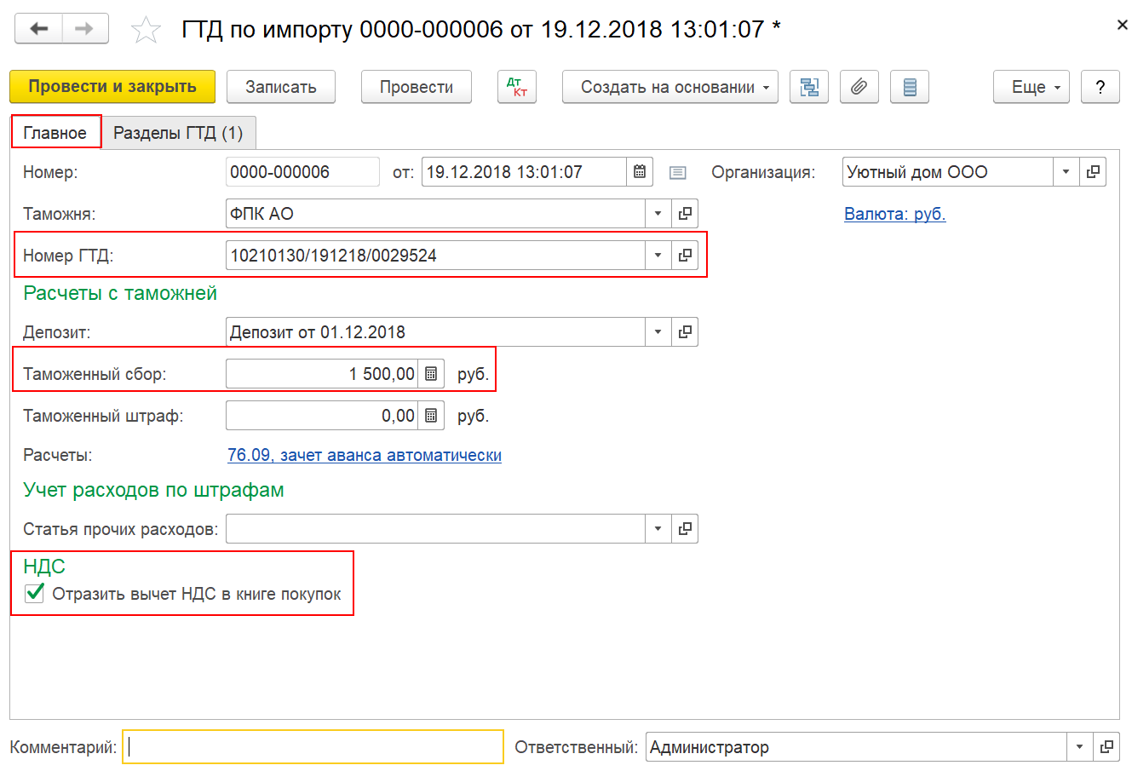
На вкладке Разделы ГТД по кнопке Добавить укажите таможенную стоимость: 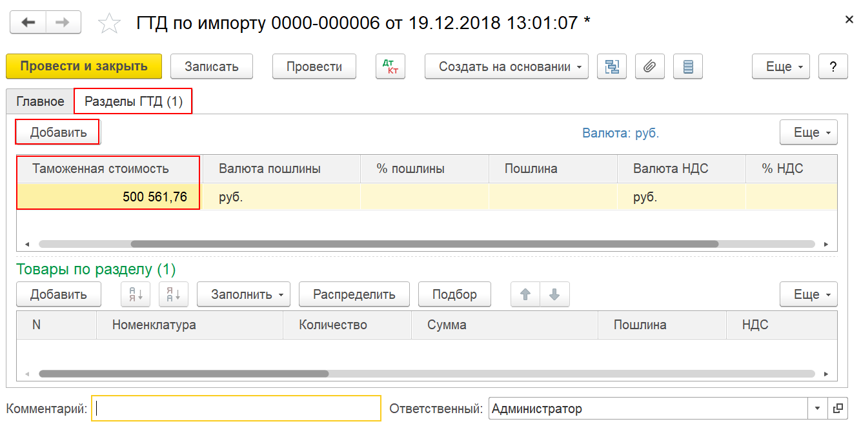
В нижней таблице Товары по разделу по кнопке Заполнить – Добавить из поступлению выбираете документ Поступление(акт, накладная), по которому приходовали товар. 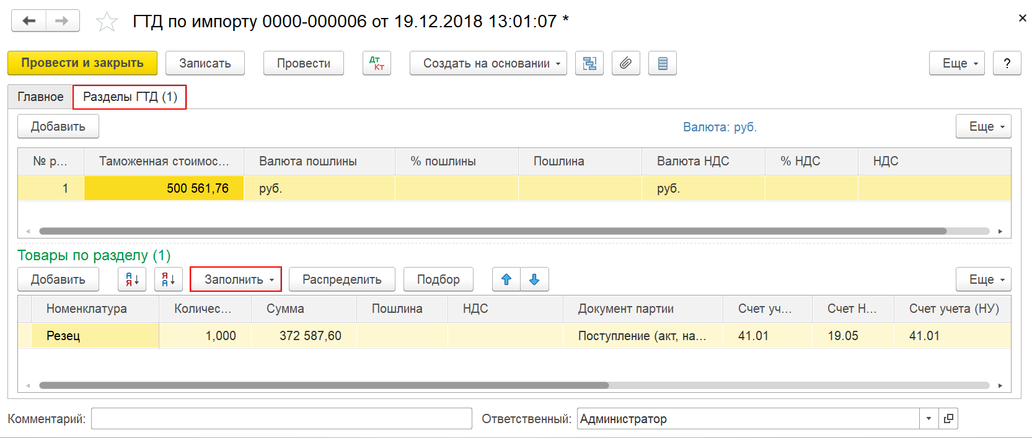
В верхней части указываете процент пошлины, ставку НДС. Сумма пошлины и НДС рассчитаются автоматически. 